

**МУНИЦИПАЛЬНОЕ КАЗЕННОЕ ОБЩЕОБРАЗОВАТЕЛЬНОЕ УЧРЕЖДЕНИЕ «В.ДЖЕНГУТАЙСКАЯ СОШ»**

**368209, Республика Дагестан, Буйнакский район, с.В.Дженгутай ,ул.И.Шамиля 1.**

**Тел. 89282495886Адрес сайта школы :** [**http://vjengutay.dagschool.com**](http://vjengutay.dagschool.com) **.xadijaschol@mail.ru**

**_________________________________________________________________________________________________________________**

В рамках проведения Недели памяти, посвященной 100-летию Булача Гаджиева в МКОУ «В-Дженгутайская СОШ» были проведены различные мероприятия, одним из которых является классный час.

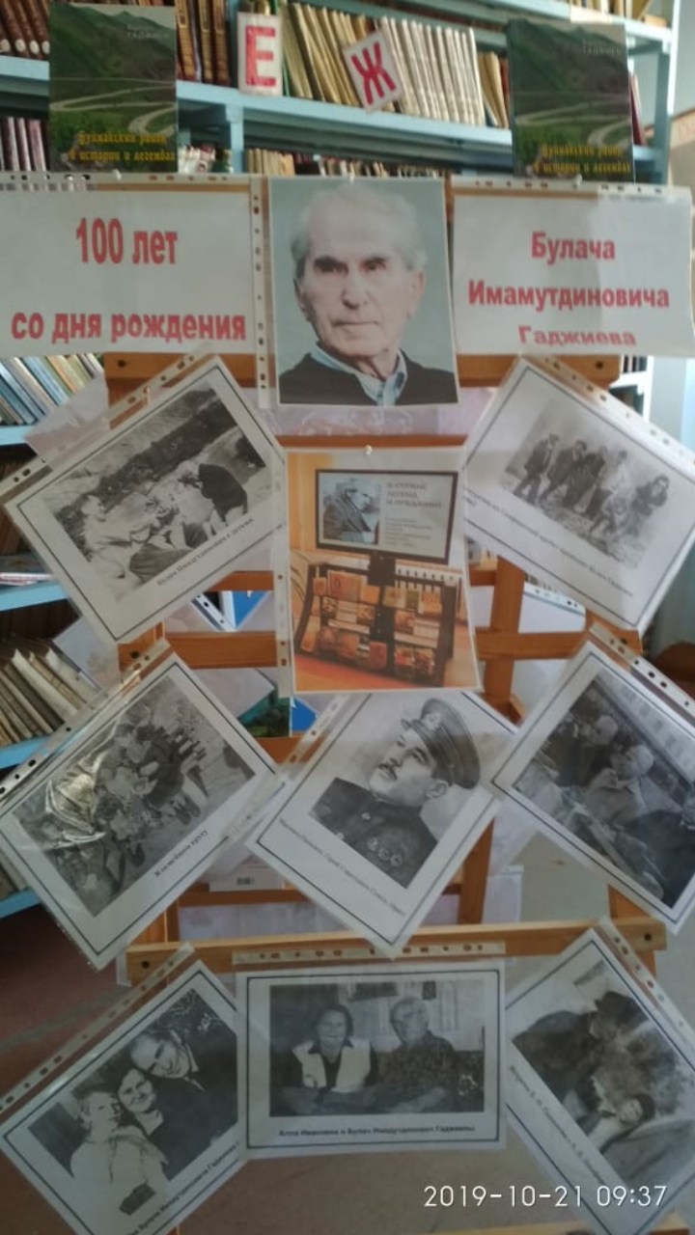

Кл.час в 7 «А» классе. Учитель Мустафаева А.Х.

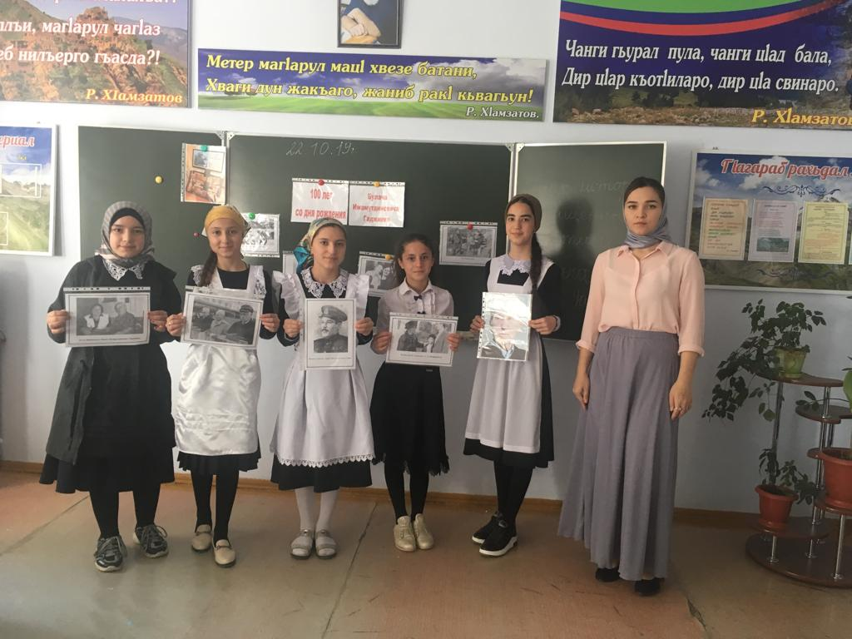

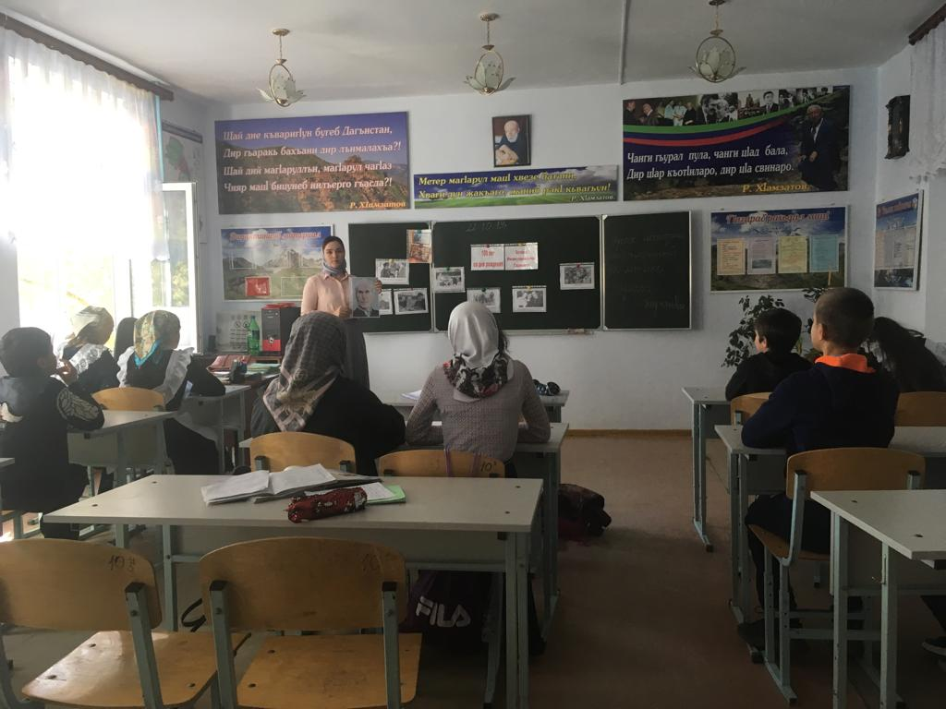

Кл.час в 9 «Б» классе. Учитель – Базалаев Б.Д.

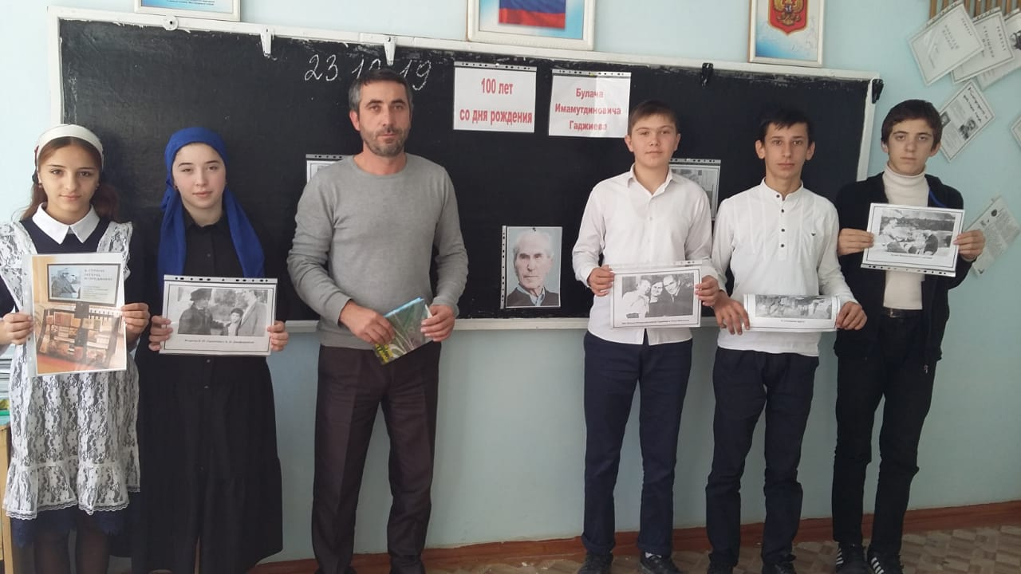

**Кл.час в 8 «А» классе. Учитель-Гусейнова М.Г.**

